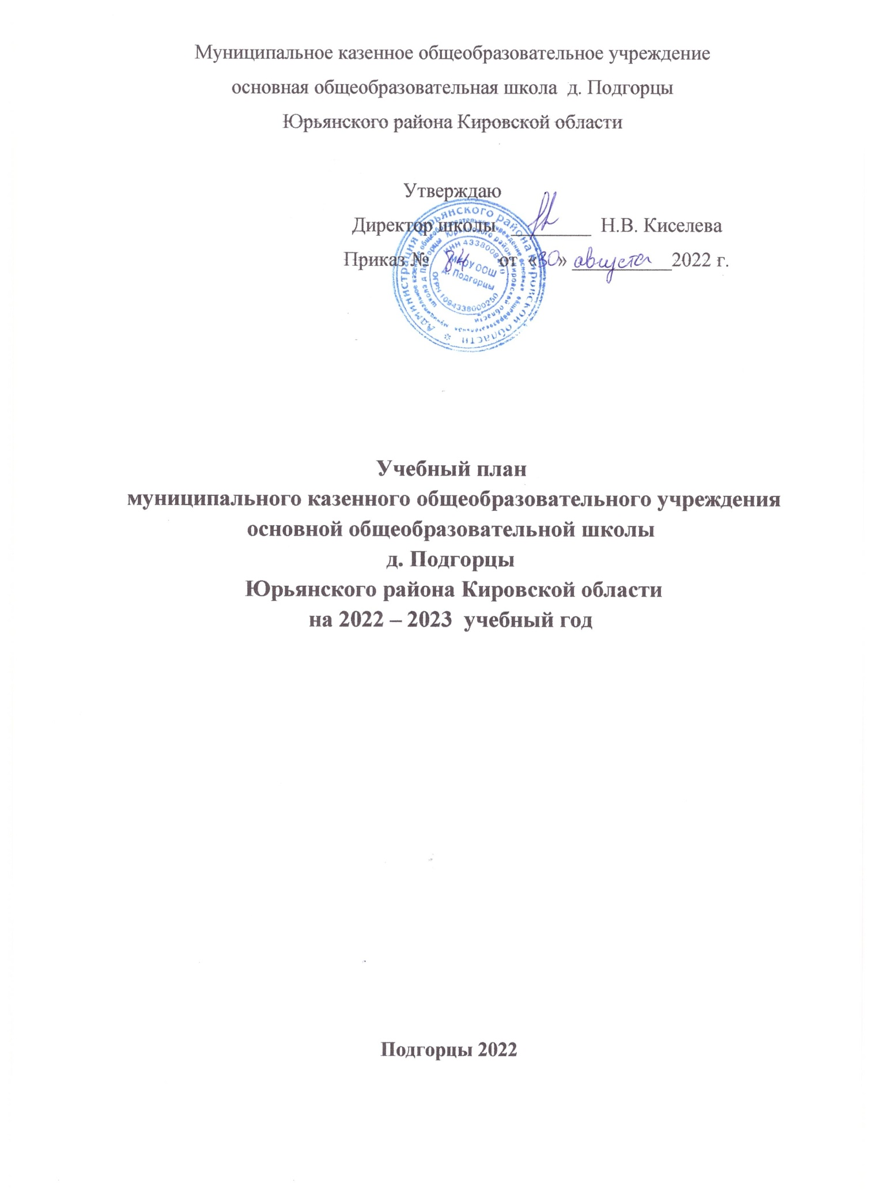

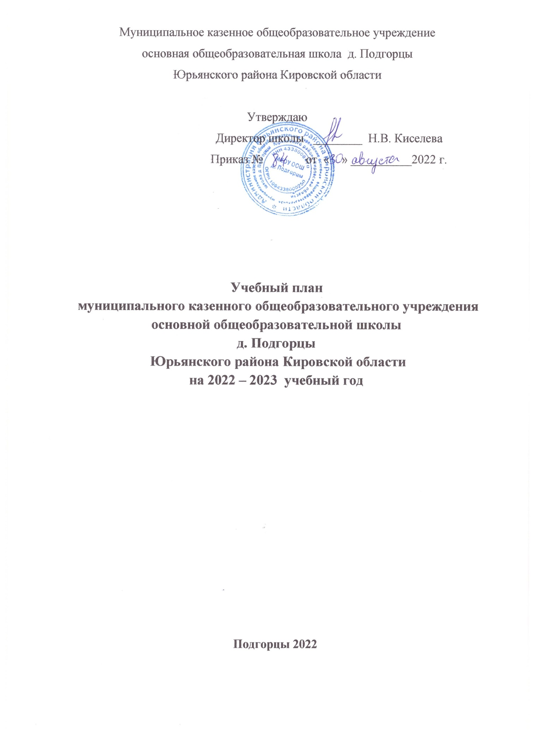



**Учебный план начального общего образования**

**МКОУ ООШ д. Подгорцы на 2022-2023 учебный год**

**Пояснительная записка**

Учебный план начального общего образования в МКОУ ООШ д. Подгорцы Юрьянского района Кировской области реализует ООП НОО, является важнейшим нормативным документом по реализации ФГОС НОО, определяет объём учебной нагрузки обучающихся, перечень учебных предметов, распределяет учебное время, отводимое на освоение содержания образования по классам и учебным предметам.

Учебный план начального общего образования в МКОУ ООШ д. Подгорцы разработан на основе следующих нормативных документов:

* Федерального государственного образовательного стандарта начального общего образования, утвержденного приказом Министерства образования и науки Российской Федерации от 06.10.2009 № 373, с изменениями, внесенными приказами Министерства образования и науки Российской Федерации от 31 декабря 2015 г. №№ 1576, 1577, 1578;
* Приказа Министерства просвещения России от 31.05. 2021г. №286 «Об утверждении Федерального государственного образовательного стандарта начального общего образования»
* Постановления Главного государственного санитарного врача Российской Федерации от 28 сентября 2020 г. N 28 "Об утверждении СанПиН 2.4.2.3648-20 "Санитарно-эпидемиологические требования к организациям воспитания, обучения, отдыха и оздоровления детей и молодежи"" с изменениями от 02.11. 2021 г. №27;
* Устава МКОУ ООШ д. Подгорцы, утверждённого приказом начальника управления образования администрации Юрьянского района Кировской области Л. Н. Кривокорытовой (приказ от 12.10. 2015 № 189).

Учебный план ориентирован на 4-летний нормативный срок освоения образовательных программ начального общего образования. Продолжительность учебного года в I классе - 33 учебные недели, во 2,3,4 классе – 34 учебные недели. В 1 классе используется «ступенчатый» режим обучения. В первом полугодии в сентябре, октябре проводится по 3 урока в день по 35 минут каждый, в ноябре-декабре – по 4 урока по 35 минут каждый; в январе – мае – по 4 урока по 40 минут каждый. Продолжительность урока для 2,3,4 классов – 45 минут. Школа работает по пятидневной рабочей неделе. Недельная нагрузка учащихся не превышает предельно допустимой, определенной нормами СанПиНа.

Учебный план 1- 4 классов состоит из двух частей: обязательной части и части, формируемой участниками образовательного процесса.

Обязательная часть учебного плана отражает содержание образования, которое обеспечивает решение важнейших целей современного начального образования:

формирование гражданской идентичности школьников;

приобщение их к общекультурным и национальным ценностям, информационным технологиям;

готовность продолжения образования в основной школе; формирование здорового образа жизни, элементарных правил поведения в экстремальных ситуациях;

личностное развитие обучающегося в соответствии с его индивидуальностью.

Обязательная часть учебного плана в 1- 4 классах определяет состав обязательных учебных предметов и учебное время, отводимое на их изучение.

Предметная область «Русский язык и литературное чтение» в 1,2,3,4 классах представлена учебными предметами «Русский язык» (по 5 часов в неделю в 1-4 классах), «Литературное чтение» (по 4 часа в неделю в 1- 4 классах). Предметная область «Родной язык и литературное чтение на родном языке» представлена учебным предметом «Русский родной язык» (1 час в неделю во 2 классе), «Литературное чтение на родном (русском) языке» (1 час в 3 классе). Предметная область «Иностранный язык» представлена учебным предметом «Иностранный язык (немецкий)». Иностранный язык изучается со 2 класса (по 2 часа в неделю во 2-4 классах).

Предметная область «Математика и информатика» представлена учебным предметом «Математика» в 1 классе (4 часа в неделю) и «Математика (математика и информатика)» по 4 часа в неделю во 2- 4 классах.

Предметная область «Обществознание и естествознание» представлена учебным предметом «Окружающий мир» (по 2 часа в неделю в 1-4 классах).

Предметная область «Искусство» представлена учебными предметами «Музыка» по 1 часу в неделю в 1-4 классах и «Изобразительное искусство» по 1 часу в неделю в 1-4 классах.

В предметной области «Технология» изучается учебный предмет «Технология» (по 1 часу в неделю в каждом классе), а в предметной области «Физическая культура» изучается учебный предмет «Физическая культура» (по 2 часа в неделю в каждом классе).

Учебный предмет «Основы религиозных культур и светской этики» ведётся в 4 классе, по выбору родителей и учащихся представлен модулем «светская этика». Обучение проводится без балльного оценивания знаний обучающихся, промежуточная аттестация проводится в форме защиты проекта.

Учебный предмет «Основы безопасности жизнедеятельности» в 1- 4 классах ФГОС НОО (в ред. приказа Минобрнауки РФ от 26.11.2010 № 1241 и от 31.05. 2021г. №286) не предусмотрен. Вопросы безопасности жизнедеятельности рассматриваются в рамках предмета «окружающий мир», «физическая культура» и реализации рабочей программы воспитания.

В соответствии с требованиями ФГОС основной целью промежуточной аттестации в начальной школе является определение качества и уровня сформированности личностных, метапредметных и предметных результатов освоения ООП НОО, соотнесение этого уровня требованиям ФГОС НОО, а также оценка индивидуального прогресса в основных сферах развития личности ребенка. Промежуточной аттестацией в 1 классе считаются результаты мониторинга качества освоения ООО НОО без фиксации достижений обучающихся в классном журнале.

На уровне начального общего образования промежуточная аттестация обучающихся проводится после освоения учебных программ соответствующего класса и является обязательной. Промежуточная аттестация проводится в учебное время. Сроки проведения утверждаются специальным приказом по школе. Промежуточная итоговая аттестация проводится 1 раз в конце года в следующих формах:

|  |  |  |
| --- | --- | --- |
| Учебные предметы | Классы | Форма промежуточной аттестации |
|  | 1 | Комплексная проверочная работа |
| Русский язык | 2-4 | Итоговая административная контрольная работа (диктант с грамматическим заданием), ВПР |
| Литературное чтение | 1-4 | Контроль техники чтения или диагностическая работа |
| Математика | 2-4 | Итоговая административная контрольная работа, ВПР |
| Окружающий мир | 2-4 | Тестовая работа, ВПР |
| Иностранный язык | 2-4 | Итоговый тест |
| Музыка | 2-4 | Творческий проект |
| Изобразительное искусство | 2-4 | Творческая работа |
| Технология | 2-4 | Проектная работа |
| Физическая культура | 1-4 | Сдача норм ГТО, определение уровня физической подготовленности |
| Основы религиозных культур и светской этики  (ОРКСЭ) | 4 | Защита проекта |

Учащиеся 1,2,3,4 классов обучаются по учебному комплексу «Школа России». Учебный план обеспечен кадрами, материально-технической базой.

**Учебный план начального общего образования**

**МКОУ ООШ д. Подгорцы**

**на 2022 – 23 учебный год**

**1 класс**

|  |  |  |  |  |  |  |  |
| --- | --- | --- | --- | --- | --- | --- | --- |
| **Предметные области** | | **Учебные предметы** | **Класс** | | | | **Всего**  **часов** |
| **1** | 2 | 3 | 4 |
| * 1. **Обязательная часть** | | | **Количество часов** | | | |  |
| Русский язык и  литературное чтение | | Русский язык | **5** | 5 | 5 | 5 | 20 |
| Литературное чтение | **4** | 4 | 4 | 4 | 16 |
| Иностранный язык | | Иностранный язык |  | 2 | 2 | 2 | 6 |
| Математика и информатика | | Математика | **4** | 4 | 4 | 4 | 16 |
| Обществознание и естествознание  (Окружающий мир) | | Окружающий мир | **2** | 2 | 2 | 2 | 8 |
| Основы религиозных культур и светской этики | | Основы религиозных культур и светской этики | - | - | - | 1 | 1 |
| Искусство | | Изобразительное искусство | **1** | 1 | 1 | 1 | 4 |
| Музыка | **1** | 1 | 1 | 1 | 4 |
| Технология | | Технология | **1** | 1 | 1 | 1 | 4 |
| Физическая культура | | Физическая культура | **2** | 2 | 2 | 2 | 8 |
| Итого при 5-дневной неделе | | | **20** | 22 | 22 | 23 | 87 |
| **2. Часть, формируемая участниками образовательного процесса** | | | **1** | 1 | 1 | 0 | 3 |
|  |  | | 0 |  |  |  |  |
| Учебные недели | | | **33** | 34 | 34 | 34 | 135 |
| Рекомендуемая недельная нагрузка при 5-дневной учебной неделе | | | **21** | 23 | 23 | 23 | 90 |
| Реальная недельная нагрузка при 5-дневной учебной неделе | | | **20** |  |  |  |  |